Forskernes bedste bud på en samlet forståelse af universet

FysikABbogen 2 side 116-118



1. Hvad er en kosmologisk model?
2. Benyt figur 6.1 til at beskrive de tre kosmologiske modeller?
3. Hvad tyder de nyeste målinger på og hvordan er de kommet frem til dette?



1. Hvad viser figur 6.3? Forklar hvad dette betyder for universet og galaksedannelsen.

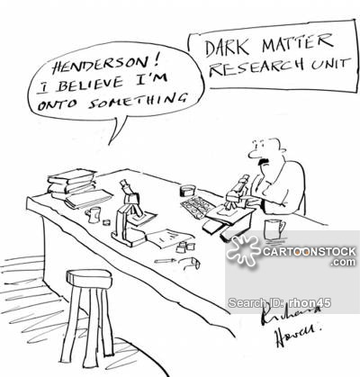

1. Hvad er kvantefluktuationer?
2. Forskere har kunnet beregne densiteten af stoffet i universet. Hvordan har de gjort det og hvad betyder resultatet for universet?
3. Angiv fordelingen af almindeligt stof, mørkt stof og mørk energi i universet og forklar hvad der menes med disse tre begreber.
4. Forklar hvad figur 6.4 viser.